ICS 91.140
P 45

团体标准
T/CECS ×××××—201×

建筑外墙保温装饰一体板
Insulated decorative panel of building external wall

20××-××-××发布 20××-××-××实施

中国工程建设标准化协会 发 布

目 次

前 言 1
1 范围 2
2 规范性引用文件 2
3 术语和定义 3
4 分类、规格与标记 4
5 构造与材料 5
6 要求 7
7 试验方法 9
8 检验规则 12
9 包装与标识 13
10 运输与贮存 13
附录A （资料性附录）常见构造形式 14
附录B （资料性附录）锚固构造主要类型 15
附录C （规范性附录）导热系数试验方法 17

Contents
Foreword 1
1 Scope 2
2 Normative references 2
3 Terms and definitions 3
4 Classification specification and sign 4
5 Construction and material 5
6 Requirement 6
7 Test method 8
8 Inspection rule 11
9 Pack and identification 11
10 Transport and storage 12
Appendix A （Informative）Common structural form 13
Appendix B （Informative）Main types of Anchorage structure 15
Appendix C （Normative）Test method for thermal conductivity 17

前 言

本标准按中国工程建设标准化协会 《关于印发〈中国工程建设标准化协会2017年第二批产品标准试点项目计划〉的通知》（建标协字[2017]032号）的要求制定。
本标准按照GB/T 1.1-2009给出的规则起草。
本标准由中国建筑科学研究院有限公司提出。
本标准由中国工程建设标准化协会归口。
本标准负责起草单位：中国建筑科学研究院有限公司。
本标准参加起草单位：
本标准主要起草人：
本标准主要审查人：

建筑外墙保温装饰一体板

1 范围
本标准规定了建筑外墙保温装饰一体板的术语和定义、分类、规格与标记、构造与材料、要求、试验方法、检验规则、包装与标识、运输与贮存。
本标准适用于建筑工程外墙外保温，具有保温、装饰功能的一体化板材。

2 规范性引用文件
下列文件对于本文件的应用是必不可少的。凡是注日期的引用文件，仅注日期的版本适用于本文件。凡是不注日期的引用文件，其最新版本（包括所有的修改单）适用于本文件。
GB/T 10801.1 绝热用模塑聚苯乙烯泡沫塑料
GB/T 14978 连续热镀铝锌合金镀层钢板及钢带
GB/T 10294 绝热材料稳态热阻及有关特性的测定 防护热板法
GB/T 10295 绝热材料稳态热阻及有关特性的测定 热流计法
GB/T 1733 漆膜耐水性测定法
GB/T 18601 天然花岗石建筑板材
GB/T 19766 天然大理石建筑板材
GB/T 25975 建筑外墙外保温用岩棉制品
GB/T 23266 陶瓷板
GB/T 3880. 2 一般工业用铝及铝合金板、带材 第2部分：力学性能
GB/T 5480 矿物棉机器制品试验方法
GB/T 30806 建筑用绝热制品 在指定温度湿度条件下尺寸稳定性的测试方法
GB/T 32382 建筑用绝热制品 剪切性能的测定
GB/T 30804 建筑用绝热制品 垂直于表面抗拉强度的测定
GB/T 6343 泡沫塑料及橡胶 表观密度的测定
GB 8624 建筑材料及制品燃烧性能分级
GB/T 8813 硬质泡沫塑料 压缩性能的测定
JC/T 2441 建筑绝热用石墨改性模塑聚苯乙烯泡沫塑料板
JG/T 287 保温装饰板外墙外保温系统材料
JGJ 289 建筑外墙外保温防火隔离带技术规程
JG/T 314 聚氨酯硬泡复合保温板
JG/T 360 金属装饰保温板
JC/T 412.1 纤维水泥平板 第1部分：无石棉纤维水泥平板
JG/T 438 建筑用真空绝热板
JG/T 480 外墙保温复合板通用技术要求
JG/T 536 热固复合聚苯乙烯泡沫保温板
JG/T 540 建筑用柔性仿石饰面材料
JC/T 564.1 纤维增强硅酸钙板 第1部分：无石棉硅酸钙板
JC/T 993 外墙外保温用膨胀聚苯乙烯板抹面胶浆

3 术语和定义
下列术语和定义适用于本文件。
3.1
建筑外墙保温装饰一体板 Insulated decorative panel of building external wall
用于建筑外墙，由保温材料、面层在工厂复合而成，可采用复合胶、底衬和锚固构造，同时具有保温和装饰功能的板状制品（以下简称一体板）。
3.2
面层 Surface layer
位于保温材料外侧，一般由面板和装饰层组成，也可由带有装饰功能的单一材料制作而成（如石材、柔性片材等）。
3.3
底衬 Bottom material
位于保温材料内侧，起到稳定一体板结构，并改善一体板在使用过程中与粘结砂浆粘结效果的构造层。
3.4
锚固构造 Anchorage structure
在一体板上预制的构造，用于一体板安装，具有连接和固定的功能的工艺构造。。
3.5
板边重叠 Overlap of plated edge
一体板板边侧面保温材料（底衬）与面层的重叠性能。
3.6
压固拉拔法 Compression and Tensile Method
通过测区域垂直于板面方向拉伸、四周压固的方式测试一体板拉伸粘结强度的方法。

4 分类、规格与标记
4.1 分类
4.1.1按单位面积质量分为Ⅰ型、Ⅱ型、Ⅲ型。
Ⅰ-1型：＜10kg/m²；
Ⅰ-2型：≥10kg/m²且＜20kg/m²；
Ⅱ型：≥20kg/m²且＜30 kg/m²；
Ⅲ型：≥30kg/m²且＜50kg/m²。
4.1.2 按一体板保温材料燃烧性能等级分为A级、B₁级。
4.2 规格
主要规格尺寸见表1，其他尺寸按供需双方协商而定。
表1 主要规格尺寸表 单位为毫米
项目 | 尺寸
项目 | 成品 | 半成品
长度 | 600～1200 | 1220～2440
宽度 | 300～1000 | 1020～1220
4.3 标记
4.3.1标记方法
建筑外墙保温装饰一体板标记由产品名称代码、单位面积质量型号、保温材料燃烧性能型号、产品厚度、本标准编号组成。
YTHB—□—□—□—CECS ***—****

本标准编号
产品厚度mm
保温材料燃烧性能等级
单位面积质量型号
产品名称代码

4.3.2标记示例
建筑外墙保温装饰一体板标记示例如下：
示例1：
厚度50 mm的Ⅱ型、A级保温材料建筑外墙保温装饰一体板标记为：YTHB—Ⅱ—A—50—CECS ***—****。
示例2：
厚度50 mm的Ⅲ型、B₁级保温材料建筑外墙保温装饰一体板标记为：YTHB—Ⅲ—B₁—50—CECS ***—****。

5 构造与材料
5.1 构造
建筑外墙保温装饰一体板由保温材料、面层组成，可采用复合胶、底衬和锚固构造。建筑外墙保温装饰一体板常见构造形式见附录A，锚固构造常见构造形式见附录B。
5.2 材料
5.2.1 保温材料
常用保温材料主要有模塑聚苯板、石墨模塑聚苯板、聚氨酯板、热固改性聚苯板、岩棉条、真空绝热板、发泡陶瓷及其组合材料等。
模塑聚苯板性能指标应符合表2的规定，其他性能指标应符合GB/T 10801.1中Ⅱ类的技术要求；
表2 模塑聚苯板性能指标表
项目 | 指标 | 试验方法
导热系数（平均温度25℃）/[W/（m·K）] | ≤0.037 | 附录C
垂直于板面方向抗拉强度/MPa | ≥0.12 | GB/T 30804
燃烧性能 | 不低于B₁级 | GB 8624

石墨模塑聚苯板性能指标应符合JC/T 2441中墙体用（Q类）的技术要求；
聚氨酯性能指标应符合表3的规定，其他性能指标应符合JG/T 314中硬泡聚氨酯材料的技术要求；

表3聚氨酯板性能指标表
项目 | 指标 | 试验方法
密度/（kg/m³） | ≥40 | GB/T 6343
导热系数（平均温度25℃）/[W/（m·K）] | ≤0.024 | 附录C
尺寸稳定性（70℃，48h）/% | ≤1.0 | GB/T 8813
垂直于板面方向抗拉强度/MPa | ≥0.10 | GB/T 30804
燃烧性能 | 不低于B₁级 | GB 8624

热固改性聚苯板性能指标应符合JG/T 536-2017的技术要求；
岩棉条性能指标应符合表4的规定，其他性能指标应符合GB/T 25975中岩棉条的技术要求；
表4 岩棉条性能指标表
项目 |  | 指标 | 试验方法
密度/（kg/m³） |  | ≥100 | GB/T 5480
导热系数（平均温度25℃）/[W/（m·K）] |  | ≤0.046 | 附录C
垂直于板面方向抗拉强度/MPa |  | ≥0.10 | GB/T 30804
酸度系数 |  | ≥1.8 | GB/T 5480
压缩强度/kPa |  | ≥40 | GB/T 13480
剪切强度/kPa | 纵向 | ≥60 | GB/T 32382
剪切强度/kPa | 横向 | ≥20 | GB/T 32382
燃烧性能 |  | A级 | GB 8624

真空绝热板性能指标应符合JG/T 438-2014中Ⅰ型、Ⅱ型的技术要求；
发泡陶瓷板性能指标应符合JG/T 511-2017的技术要求；
其他保温材料应符合相关标准要求。

5.2.2 面板
面板主要有无石棉硅酸钙板、无石棉纤维水泥平板、镀铝锌钢板、铝合金板、石材板、陶瓷板、聚合物砂浆层、轻质面层及复合构造板等。
硅酸钙板性能指标应符合JC/T 564.1中A类R4级C3级的技术要求；
纤维水泥平板性能指标应符合JC/T 412.1中高密度板Ⅳ级的技术要求；
镀铝锌钢板性能指标应符合GB/T 14978中牌号DX51D+AZ的技术要求；
铝合金板性能指标应符合GB/T 3880. 2中牌号3XXX 或5XXX的技术要求，厚度不应小于0.7mm；
石材板性能指标应符合GB/T 18601中普型板、GB/T 19766-2016的技术要求；
陶瓷薄板性能指标应符合GB/T 23266中瓷质板的技术要求；
聚合物砂浆层性能指标应符合JC/T 993的技术要求；
柔性装饰面层性能指标应符合JG/T 540中室外（W）类的技术要求。
5.2.3 装饰层
装饰层主要有水性多彩涂料、氟碳漆、金属漆、砂壁状建筑涂料等。

6 要求
6.1 一般要求
6.1.1 防火隔离带保温装饰板其防火隔离层保温材料应符合JGJ 289的技术要求。
6.1.2 金属材料面板四周应折边,折边宽度不应小于20mm。镀铝锌钢板厚度不应小于0.3mm，铝合金板厚度不应小于0.7mm。

6.2 外观
表面颜色均匀，无破损、裂缝、分层、脱皮、起鼓等现象
6.3尺寸偏差
尺寸偏差应符合表5的规定。
表5 建筑外墙保温装饰一体板尺寸偏差表
项目 | 指标
项目 | 成品 | 半成品
长度、宽度/mm | ±2 | ±4
厚度/mm | -0.5～1.5 | -0.5～1.5
对角线差/mm | ≤3.0 | ≤3.0
板边平直/mm | ≤2.0 | ——
板面平整度/mm | ≤2.0 | ——
板边重叠/mm | -3.0～0 | ——
注：1.尺寸偏差指标以表1分类为基准，其他规格尺寸除厚度外由供需双方商定；
2.厚度以整板为准；
3.厚度及板边重叠之外的参数以面板为准。
4.金属材料面板产品不要求板边重叠。
6.4 性能
性能指标应符合表6的规定。
表6 建筑外墙保温装饰一体板性能指标表
项目 |  | 指标
 |  | Ⅰ型 |  | Ⅱ型 | Ⅲ型
 |  | Ⅰ-1型 | Ⅰ-2型 | Ⅱ型 | Ⅲ型
单位面积质量/（kg/m²） |  | ＜10 | ≥10且＜20 | ≥20且＜30 | ≥30且＜50
拉伸粘结强度/MPa | 原强度 | ≥0.10，保温材料破坏 | ≥0.10，保温材料破坏 | ≥0.15，保温材料破坏 | ≥0.15，保温材料破坏
拉伸粘结强度/MPa | 耐水强度 | ≥0.08 | ≥0.10 | ≥0.10 | ≥0.12
拉伸粘结强度/MPa | 耐冻融强度 | ≥0.08 | ≥0.10 | ≥0.10 | ≥0.12
拉伸粘结强度/MPa | 耐温强度 | ≥0.08 | ≥0.10 | ≥0.10 | ≥0.12
抗冲击性 |  | 用于二层及以上部位3J 冲击合格  用于首层部位10J 冲击合格
吸水量/（g/m²） |  | ≤500
不透水性 |  | 面板内侧无渗透
尺寸稳定性/% | 70℃，90%RH；48h | ≤0.4
尺寸稳定性/% | -40℃，48h | ≤0.4

一体板饰非金属材料面板装饰层性能指标应符合表7的规定。
表7 非金属材料面板装饰层性能指标表
项目 |  | 指标
耐酸性（48h） |  | 无异常
耐碱性（96h） |  | 无异常
耐水性（96h） |  | 无异常
耐盐雾（500h） |  | 无损伤
耐老化（1000h） | 变色 | ≤1级
耐老化（1000h） | 粉化 | ≤1级
耐老化（1000h） | 开裂 | 开裂数量等级≤1级，开裂大小等级≤S1级
耐老化（1000h） | 起泡 | 开裂密度等级≤1级，气泡大小等级≤S1级
耐老化（1000h） | 剥落 | 剥落面积等级≤1级，剥落大小等级≤S1级
注：石材、陶瓷烧结饰面不做要求。

金属材料面板装饰层性能指标应符合表8的规定。
表8 金属材料面板装饰层性能指标表
项目 | 指标
项目 | 涂层铝板 | 涂层钢板
光泽度偏差 | ≤10
涂层硬度 | ≥HB | 聚酯：≥F
涂层硬度 | ≥HB | 氟碳：≥HB
涂层柔韧性 | ≤2T | ≤3T
耐酸性 | 无变化
耐碱性 | 无变化
耐盐雾性（720h） | 无损伤
耐人工气候老化（1000h）  （变色） | ≤2级

7 试验方法
7.1 试验环境
试验室标准试验环境条件为空气温度（23±2）℃，相对湿度（50±10）%。在其他条件下进行试验时，应记录温度和相对湿度。
7.2 样品
测试样品及其组成材料都应为同一规格及批次，不同项目试验用试样应从中随机抽取。
7.3外观
目测法进行。
7.4 尺寸偏差
7.4.1 长度和宽度的测量
将样品放置于水平桌面上，按JG/T 480中7.3.2.1规定的方法进行，对样品面板进行测量。
7.4 .2厚度的测量
按JG/T 480中7.3.2.2规定的方法进行，对样品整板进行测量。
7.4.3 对角线差的测量
按JG/T 480中7.3.2.3规定的方法进行，对样品面板进行测量。
7.4.4板面平整度的测量
将样品放置于水平桌面上，面板朝上，按JG/T 480中7.3.2.4规定的方法进行，对样品面板进行测量。
7.4.5 板边平直的测量
将样品放置于水平桌面上，面板朝上，使用靠尺分别靠在样品面板的四个边上，并用精度不低于0.1mm的塞尺分别测量四个靠尺与面板的最大间距，试验结果以四个测量值中的最大值表示，精确至0.1mm。
7.4.6 板边重叠的测量
使用精度不低于0.1mm的深度游标卡尺分别测量样品的四个边的重叠性，每边中间位置测一个值，保温层（底衬）突出于面板外的尺寸为正值（如图1-1），保温层（底衬）收缩于面板内的尺寸为负值（如图1-2），如四个测值中有正值，以其中最大测值为此样品测试结果，如四个测值无正值，则以其中最小测值为此样品测试结果。
最终结果以三个样品测试结果的算术平均值为最终结果。
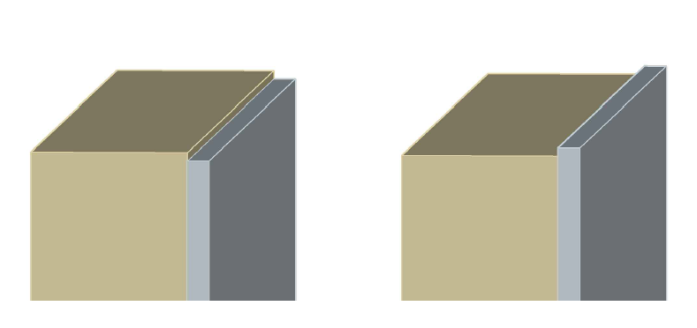
1-1 1-2
图1 板边重叠示意图

7.5 单位面积质量
按JG/T 287-2013中6.4.2规定的方法进行。
7.6 拉伸粘结强度
使用方法一（对拉法）或方法二（压固拉拔法）进行测试，仲裁试验应按方法一（对拉法）方法进行测试。
7.6.1方法一（对拉法）：
按JG/T 287-2013中6.4.3规定的方法进行，当保温材料为岩棉条时，试样尺寸应为100mm×100mm，耐温强度试验将试样置于（70±5）℃环境中加热48h，并在取出后15min内完成拉伸粘接强度测试。
7.6.2方法二（压固拉拔法）：
1）仪器设备
拉力试验机：有所需的量程和行程，精度不低于1%；
钢制抗拉夹具：一端与拉力试验机机械连接，另一侧与一体化板粘结，粘结面积为50mm×50mm或100mm×100mm；
钢制垫框：用于压紧力均匀作用于一体板板面，厚度为3mm，尺寸见示意图2；

图2 钢制垫框示意图
2）试样制备
分别从三块一体板上裁取300mm×300mm样品各两块，并在样品面层一侧居中部位切割出50mm×50mm或100mm×100mm的正方形，断缝切割至保温材料。
使用高强度粘结剂将钢制拉拔夹具粘结在样品中间区域上，在标准试验条件下放置24h。
原强度、耐水强度、耐冻融强度按JG/T 287-2013中6.4.3规定条件处理后进行拉伸粘接强度测试，耐温强度试验将试样置于（70±5）℃环境中加热48h，并在取出后15min内完成拉伸粘接强度测试。
3）试验步骤
将粘有钢制拉拔夹具的样品放置拉力试验机上，将钢制垫框套在钢制拉拔夹具上，在钢制垫框上施加压紧力，将一体板固定在拉力试验机上，将钢制抗拉夹具与拉力试验机连接，进行拉伸粘结强度测试，拉伸速度为5mm/min，加荷至试样破坏，记录试验破坏时的荷载值，并记录破坏状态，破坏在样品与钢制拉拔夹具粘结面时，数据无效。示意图见图3。
图3压固拉拔法示意图
4）数据计算
试验结果为6个有效试验数据中4个中间值的算术平均值，精确至0.01MPa。
7.7 抗冲击性
按JG/T 287-2013中6.4.4规定的方法进行，冲击点周围出现环形裂缝视为冲击点破坏，冲击点破坏数量小于等于4个为合格；石材、陶瓷板等脆性面层10次冲击后，由于冲击造成脱落的材料总重量小于等于200g为合格。
7.8吸水量
按JG/T 287-2013中6.4.6规定的方法进行。
7.9不透水性
按JG/T 287-2013中6.4.7规定的方法进行。
7.10尺寸稳定性
按GB/T 30806-2014规定的方法进行，试样应在从试验环境中取出后15min内完成试验后的尺寸测量。
7.11一体板非金属材料面板装饰层耐酸性、耐碱性、耐水性、耐盐雾、耐老化
耐酸性、耐碱性、耐水性、耐盐雾、耐老化按JG/T 287-2013规定的方法进行，耐水性按GB/T 1733-1993规定的方法进行。
7.12一体板金属材料面板装饰层光泽度偏差、涂层硬度、涂层柔韧性、耐酸性、耐碱性、耐盐雾性、耐盐雾性
光泽度偏差、涂层硬度、涂层柔韧性、耐酸性、耐碱性、耐盐雾性、耐盐雾性按JG/T 360-2012规定的方法进行。

8 检验规则
产品检验分为出厂检验和型式检验。
8.1出厂检验
出厂检验项目包括：外观、尺寸偏差、单位面积质量、拉伸粘接强度（原强度）、保温材料导热系数。
8.2型式检验
型式检验项目包括第6章规定的全部技术指标要求，以及保温材料的密度、导热系数、垂直于板面方向的抗拉强度、燃烧性能检验项目。当遇到下列情况之一时，应进行型式检验。
- 新产品投产或产品鉴定时。
- 正常生产时，12个月至少进行一次。
- 主要原材料、生产工艺发生变化时。
- 出厂检验结果与上一次型式检验结果有较大差异时。
- 产品停产6个月以上恢复生产时。

9 包装与标识
9.1包装
产品饰面层应贴有保护膜，用专用包装材料进行包装，并用软质材料对产品边、角进行防护。
9.2标识
产品包装上应带有生产厂家名称、生产厂家地址、产品名称、产品型号、生产日期、不可擦除的商标等标识，如产品有安装方向差异时，也应标注安装方向。

10 运输与贮存
10.1运输
产品应平放搬运，在运输过程中应平放贴实，并与运输设备固定良好，严禁烟火，不得重压或碰撞，以避免破坏和变形。
10.2贮存
产品应按型号、规格分类贮存，存放时应避免重压，防止与腐蚀性介质接触，远离火源，存放场地应干燥、通风，不宜露天长期暴晒。

附录A
（资料性附录）
常见构造形式
常见构造形式见图A.1。
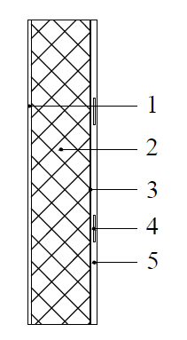  常规板材构造图 | 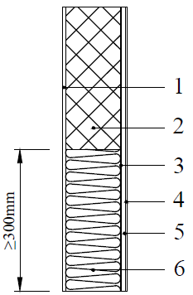  带防火隔离带板材构造图
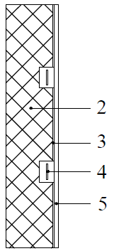  带衬底板材构造图 | 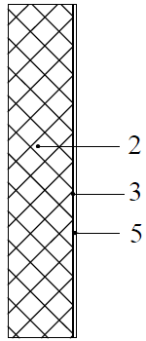  薄面层不带锚固构造板材构造图
- 底衬；2—保温材料；3—复合胶；4—锚固构造；5—面层；6—防火隔离带
注：构造形式不仅局限于以上四种。
图A.1常见构造形式示意图

附录B
（资料性附录）
锚固构造主要类型
锚固构造主要类型见图B.1。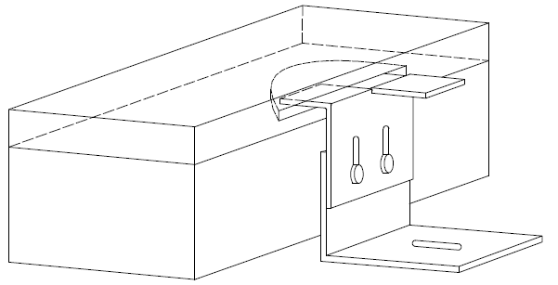 | 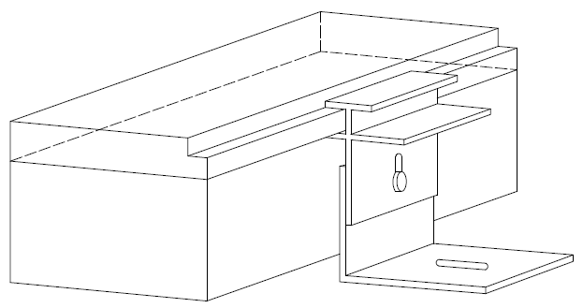
开槽插锚 | 干字卡锚
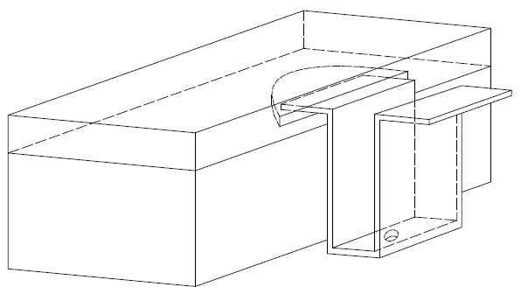 | 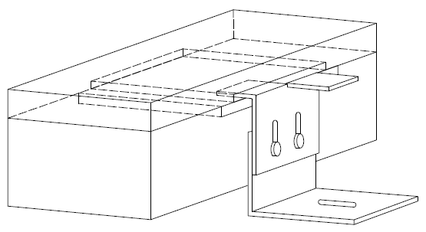
U型插锚 | 预制插锚
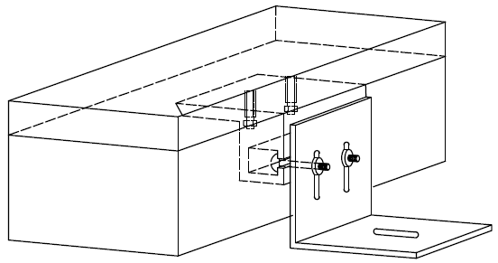 | 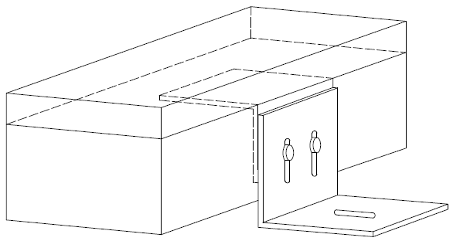
背栓预制锚 | 胶粘预制锚
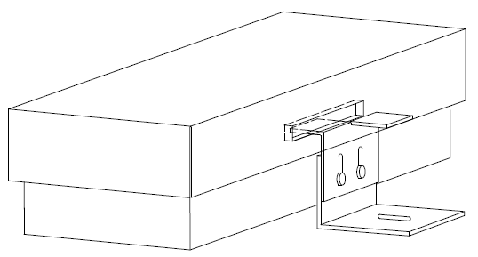 | 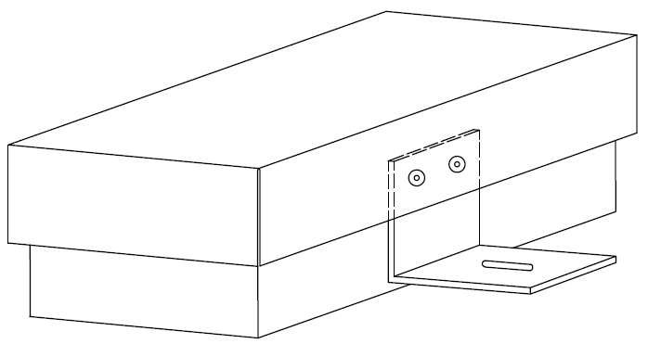
折边插锚 | 折边铆接预制锚
图B.1 锚固构造主要类型示意图

附录C
（规范性附录）
导热系数试验方法
按GB/T10294-2008或GB/T 10295-2008规定的方法，仲裁试验应按GB/T 10294-2008规定的方法测量样品的导热系数。当导热系数样品不易剥离测试时，也可使用下列方法进行测试。
分别从两块一体板各裁取1块300mm×300mm样品，使用精度不低于0.02mm的游标卡尺分别测量面板厚度（Dm）、底衬厚度(Dd)及一体板整体厚度(D)值各4个，并取平均值。按式（1）计算保温试样保温材料厚度(Db)，按GB/T10294-2008或GB/T 10295-2008规定的方法，仲裁试验应按GB/T 10294-2008规定的方法测量样品的导热系数折算值（λe），按式（2）计算样品保温材料导热系数，试验结果以2个试样试验数据的算术平均值表示，精确至0.001W/（m·K）。
Db=D-Dm-Dd……………………………………………….…(1)
λ=Db/（D/λe-R_{m}-R_{d}）………………………………………………(2)
R_{m}---面层热阻
R_{d}---底衬热阻

